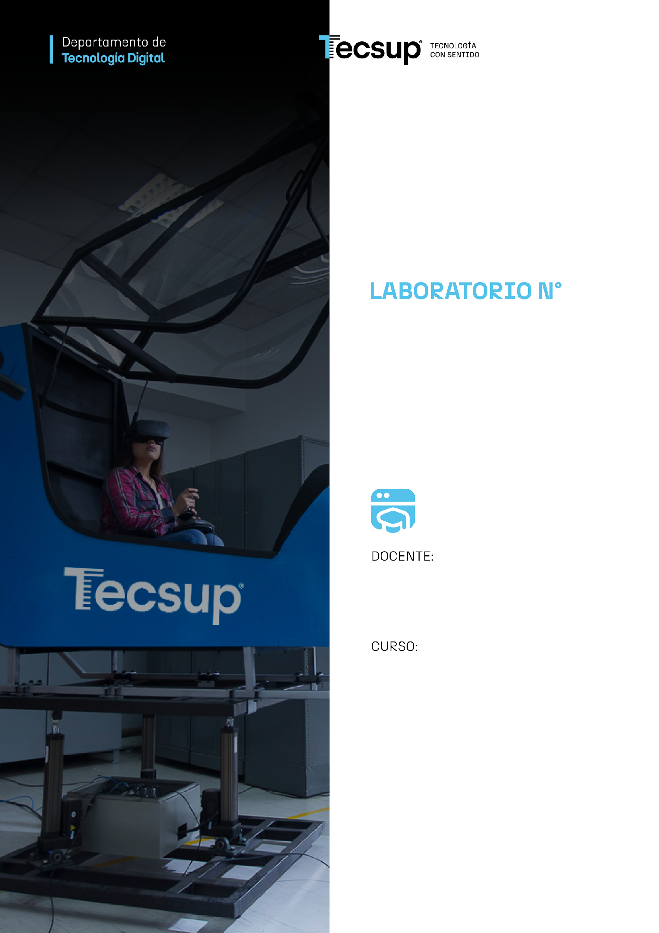

11

Desarrollo de Aplicaciones Empresariales Avanzadas

Arévalo Sermeño, Edwin William

Desarrollo de Aplicaciones Empresariales Avanzadas
6 - C24 - Sección C - D
EF Core Code First: Eventos e inscripciones SEMANA11
En este desafío, se te pide que implementes una aplicación web de eventos e inscripciones con Entity Framework Core (Code First): la base de datos se crea a partir de tus clases C# mediante migraciones, sin scripts SQL ni procedimientos almacenados. Todo el acceso a datos se resuelve con LINQ.
Base de Datos (se crea con migraciones):
- No se ejecuta ningún script SQL ni se crea la base de datos a mano: la base EventosDB y sus tablas se generan con migraciones. No usar EnsureCreated ni modificar la base directamente en SQL Server.
- Definir las siguientes entidades en la carpeta Models, con sus relaciones (propiedad de clave foránea y propiedad de navegación) y configuradas solo con Data Annotations:
Entidad | Propiedades y restricciones
Categoria | Id (clave); Nombre (obligatorio, máx. 50, único); Activo
Evento | Id (clave); Titulo (obligatorio, máx. 100); Fecha; Lugar (obligatorio, máx. 100); Aforo (entero entre 1 y 5000); Precio (decimal(10,2), no negativo); CategoriaId (FK a Categoria); Activo
Asistente | Id (clave); Nombres (obligatorio, máx. 100); Dni (obligatorio, 8 dígitos, único); Correo (obligatorio, formato de correo, único); Activo
Inscripcion | Id (clave); EventoId (FK a Evento); AsistenteId (FK a Asistente); FechaInscripcion; Estado (Confirmada o Cancelada)

- Los índices únicos se declaran con el atributo [Index(nameof(Propiedad), IsUnique = true)] sobre la clase, y el decimal con [Column(TypeName = "decimal(10,2)")].
- Categoria, Evento y Asistente tienen la columna Activo: la eliminación es lógica (Activo = false), nunca un DELETE físico. En Inscripcion, cancelar cambia el Estado a Cancelada.
- Crear en la carpeta Data la clase EventosContext (hereda de DbContext) con un DbSet por entidad. No usar Fluent API: no se sobrescribe OnModelCreating.
ASP.NET Core MVC:
- Crear un proyecto ASP.NET Core Web App (Model-View-Controller) de nombre Eventos.Web con los paquetes Microsoft.EntityFrameworkCore.SqlServer y Microsoft.EntityFrameworkCore.Design. Guardar la cadena de conexión (Database=EventosDB) en appsettings.json y registrar el contexto con AddDbContext.
- Datos iniciales: cargarlos desde Program.cs al iniciar la aplicación, solo si la tabla está vacía (AnyAsync, AddRange y SaveChangesAsync): 3 categorías, 4 eventos y 5 asistentes. Se ejecuta después de aplicar la migración, no antes.
- Acceso a datos: crear en una carpeta Repositorios las clases EventoRepositorio, AsistenteRepositorio e InscripcionRepositorio, que reciben EventosContext por constructor y contienen todas las consultas LINQ y los SaveChangesAsync (también los datos de las listas desplegables). Registrarlas en Program.cs con AddScoped e inyectarlas en los controladores. Los controladores no usan EventosContext directamente.
- EventosController: Index (eventos activos con su categoría, filtro por categoría y orden por fecha, mostrando los inscritos confirmados y los cupos disponibles), Details, Create, Edit y Delete (lógico, con SaveChanges). Create y Edit tienen lista desplegable de categorías activas.
- Create, Edit y Delete: la acción GET muestra la vista y la POST la procesa con ModelState.IsValid. Después de guardar se redirige (patrón Post/Redirect/Get) y el resultado se muestra con TempData. Las vistas son fuertemente tipadas.
- AsistentesController: Index (asistentes activos ordenados por nombres) y Create. Si el DNI o el correo ya existe, mostrar el error en el formulario (ModelState.AddModelError).
- InscripcionesController, acción Create: listas desplegables de eventos activos y asistentes activos. Validar con ModelState.AddModelError que el evento no haya pasado, que el asistente no esté ya inscrito (Confirmada) en ese evento y que el aforo no esté completo (inscripciones Confirmada menores que el Aforo); se guarda con Estado = "Confirmada". La acción Index lista las inscripciones con evento, asistente, fecha y estado, y permite cancelar (Estado = "Cancelada") las que están Confirmada.
- Los métodos de los repositorios y las acciones de los controladores deben ser async (ToListAsync, AnyAsync, CountAsync, SaveChangesAsync). Las consultas de lectura usan AsNoTracking() y no hay SQL escrito a mano (no usar FromSqlRaw).
- Modificar _Layout.cshtml para incluir un menú con Eventos, Asistentes e Inscripciones.
Migraciones (3 en total):
- Migración 1, InitialCreate: con las cuatro entidades y el contexto, crear la migración y aplicarla a la base de datos (ver "Según tu editor"). Comprobar en SQL Server que existen la base EventosDB, las cuatro tablas y la tabla __EFMigrationsHistory.
- Migración 2, AgregarModalidadEvento: agregar a Evento la propiedad Modalidad (obligatoria, máx. 20; valores Presencial o Virtual). Antes de aplicarla, en el archivo de la migración generada cambiar el valor por defecto (defaultValue) por "Presencial", para que los eventos ya registrados lo conserven. Mostrar la propiedad en Create y Edit (lista desplegable) y en Index del evento.
- Migración 3, AgregarTelefonoAsistente: agregar a Asistente la propiedad Telefono (opcional, máx. 9 caracteres). Mostrarla en Create e Index de asistentes.
- La carpeta Migrations debe quedar con exactamente tres migraciones, con los nombres indicados, tal como se aplicaron: no borrar ni renombrar archivos, no editarlos (salvo el defaultValue indicado) y no cambiar la base con SQL.
- Evidencia: en SQL Server ejecutar la siguiente consulta sobre la base EventosDB y capturar el resultado (deben verse tres filas); capturar también la carpeta Migrations expandida. Los tres MigrationId de la tabla deben coincidir con los nombres de los archivos de la carpeta (aaaaMMddHHmmss_NombreDeLaMigración) y debe verse el archivo EventosContextModelSnapshot.cs.
SELECT MigrationId, ProductVersion FROM __EFMigrationsHistory ORDER BY MigrationId;
Según tu editor:
- Visual Studio: agregar también el paquete Microsoft.EntityFrameworkCore.Tools y ejecutar en la Consola del Administrador de paquetes (reemplazar <Nombre> por el nombre de cada migración):
Add-Migration <Nombre>
Update-Database
- VS Code: instalar una sola vez la herramienta dotnet-ef:
dotnet tool install --global dotnet-ef
Y luego, dentro de la carpeta del proyecto, por cada migración:
dotnet ef migrations add <Nombre>
dotnet ef database update
- Si SQL Server rechaza el certificado, agregar TrustServerCertificate=True a la cadena de conexión.

- Adjuntar los comandos de migración utilizados:
- Repositorio:
- Capturas de las vistas:
- Evidencia de migraciones (tabla __EFMigrationsHistory y carpeta Migrations):
- Observaciones y Conclusiones:

